Федеральная служба по надзору в сфере защиты прав потребителей и благополучия человека

Территориальный отдел Управления Федеральной службы по надзору в сфере

защиты прав потребителей и благополучия человека по Вологодской области

в Тотемском, Бабушкинском, Нюксенском, Тарногском районах

161300, Вологодская область, г. Тотьма, ул. Советская, дом 38,
тел. (81739) 2-23-83, факс 2-42-08, E-mail: to-tot@vologda.ru, http://35/rospotrebnadzor.ru/

от 10.04.2023 г._15/2735-2023__ |  | Начальнику Управления образования Тотемского муниципального района  Горчаговой В.С.  И.о.начальника Управления образования Бабушкинского муниципального района  Репницына Н.В.  И.о. начальника Управления образования Нюксенского муниципального района  Согриной Т.И.  Начальнику Управления образования Тарногского муниципального района  Решетникову П.А.

Территориальный отдел Управления Роспотребнадзора по Вологодской области в Тотемском, Бабушкинском, Нюксенском, Тарногском районах предлагает разместить памятку «Здоровое питание школьника» на официальных сайтах и страницах социальных сетей управления образования, информацию о размещении со ссылками просим предоставить в форме электронного письма до 14.04.2023г. до 15.00. на адрес to-tot@vologda.ru

И.о. начальника территориального отдела С.Н.Романовская

Бобкина Е.М.
(81739)2-42-08


Памятка «Здоровое питание школьника»
Уважаемые родители, если вы хотите, чтобы ваши дети росли сильными, активными и приносили «пятерки» - чаще обращайте внимание на то, что они едят. Ведь пища - единственный источник пищевых веществ и энергии, обеспечивающий непрерывный рост и развитие молодого организма. Правильное питание ребенка в этот период - залог его хорошего физического и психического здоровья на всю жизнь. Уверенность в себе, успехи в учебе, концентрация внимания и способность к запоминанию, напрямую зависят от рациона питания.
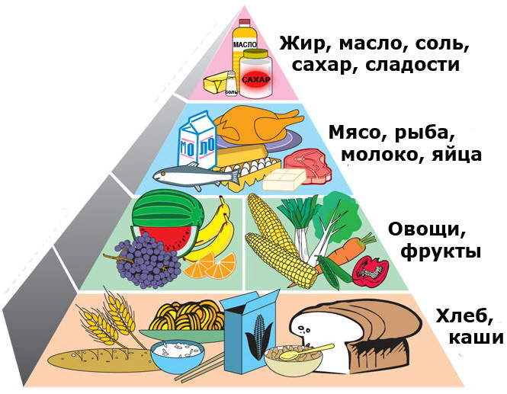
ВСЕ ПРОДУКТЫ ДЕЛЯТСЯ НА 5 ОСНОВНЫХ ГРУПП:
1. Хлеб, крупяные и макаронные изделия
2. Овощи, фрукты, ягоды
3. Мясо, птица, рыба, бобовые, яйца и орехи
4. Молочные продукты, сыры
5. Жиры, масла, сладости.
В ежедневное меню ребенка и подростка должны входить продукты из всех 5 основных групп. Только тогда питание растущий организм школьника получит полный набор необходимых пищевых веществ в достаточном количестве.
ПРАВИЛА ЗДОРОВОГО ПИТАНИЯ:
Завтрак - 7:30—8:30 (дома, перед уходом в школу)
Горячий завтрак в школе - 11:00—12:00,
Обед в школе или дома - 14:30—15:30 (после окончания занятий)
Ужин- 18:30—19:00.
ПРИНЦИПЫ ЗДОРОВОГО ПИТАНИЯ:
- есть не менее четырех раз в день;
- обязательны молоко, творог, сыр, кисломолочные продукты - источники кальция и белка;
- выпивать не менее одного-полутора литров жидкости, но не газированной воды, а воды, фруктовых или овощных соков;
- большое место должны занимать продукты, богатые белком: яйцо, мясо, рыба, орехи, овсяная, гречневая крупа;
- до 50% должно быть сырых овощей и фруктов.
Завтрак должен состоять из:
- закусок: бутерброда с сыром и сливочным маслом, салатов
- горячего блюда: творожного, яичного или каши (овсяной, гречневой, пшенной)
- горячего напитка: чая, кофейного напитка, горячего витаминизированного киселя, молока, какао с молоком или напитка из шиповника.
ПОМНИТЕ!
Отсутствие завтрака сказывается на успеваемости ребенка и его способности к обучению.
Горячий завтрак в школе должен состоять из:
- второго блюда: мясное, куриное или рыбное с гарниром, хлеба.
- напитка: сок, кисель, компот из свежих или сухих фруктов.
Обед должен состоять из:
-закуски: салаты из свежих, отварных овощей, зелени;
- горячего первого блюда: суп
-второго блюда: мясное или рыбное с гарниром (как можно меньше колбасных изделий).
- напитка: чай, сок, кисель, компот из свежих или сухих фруктов.
Ужин должен состоять из:
- горячего блюда (овощные, смешанные крупяно - овощные, рыбные блюда) и напитка (чай, сок, кисель, компот).
ВНИМАНИЕ! Если у ребенка имеет место дефицит или избыток массы тела, необходима консультация врача, в этом случае рацион питания должен быть скорректирован с учетом степени отклонения физического развития от нормы.
Рацион питания школьника, занимающегося спортом, должен быть скорректирован с учетом объема физической нагрузки.
Уважаемые родители, вы в ответственности за то, как организовано питание ваших детей!

